В качестве кандидатов для поступления на СЭФ Академии МВД изучаются юноши:
- являющиеся гражданами Республики Беларусь;
- имеющие (получающие) общее среднее, профессионально-техническое с общим средним либо среднее специальное образование;
- которым в году поступления исполняется (либо уже исполнилось 17 лет);
- не имеющие по состоянию здоровья противопоказаний для прохождения службы.

МЫ ПРЕДЛАГАЕМ:
- полное государственное обеспечение на период обучения;
- бесплатное высшее юридическое образование;
- после окончания обучения – присвоение специального звания «лейтенант юстиции», гарантированное трудоустройство на должности начальствующего состава в г. Гродно и Гродненской области;
- социальную защиту, предусмотренную законодательством для сотрудников Следственного комитета Республики Беларусь и членов их семей.

НАШ АДРЕС:
Республика Беларусь,
ул. Горького, 121,
230015, г. Гродно.

КОНТАКТНЫЕ ТЕЛЕФОНЫ
управления кадров:
(8-0152) 72-40-08
(8-0152) 72-40-24
(8-0152) 72-40-94

Управление
Следственного комитета
Республики Беларусь
по Гродненской области
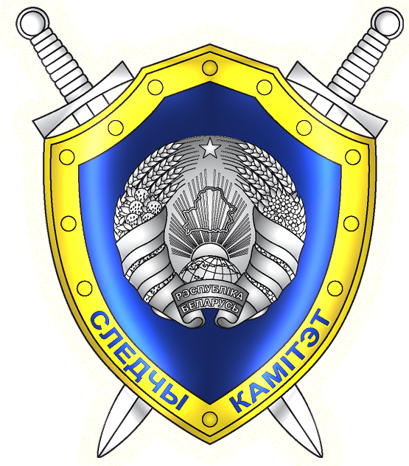

ЗАКОН
СПРАВЕДЛИВОСТЬ
ОТЕЧЕСТВО

АБИТУРИЕНТУ-2021

Академия МВД Республики Беларусь

Следственно-экспертный факультет

специальность
«правоведение»

специализация
«судебно-прокурорско-следственная деятельность»

квалификация
«юрист»

Чтобы стать курсантом
Академии МВД необходимо:

- до 1 апреля 2021 года лично обратиться в управление Следственного комитета Республики Беларусь по Гродненской области либо территориальный отдел Следственного комитета по месту жительства для прохождения собеседования с начальником подразделения, последующей подачи заявления и оформления личного дела;

- пройти в установленном порядке изучение, предусмотренное для кандидатов на поступление в Академию МВД;

- в сроки, установленные Министерством образования Республики Беларусь, пройти централизованное тестирование по следующим предметам:
- русский (белорусский) язык;
- иностранный язык;
- обществоведение.

- в июле 2021 года лично (согласно полученному извещению из учреждения образования) прибыть в Академию МВД, имея при себе паспорт, для подачи оригиналов документа об образовании (аттестат либо диплом с приложением), сертификатов централизованного тестирования, проведенного в Республике Беларусь, для абитуриентов, имеющих право на льготы, – подтверждающие документы.
Абитуриенты, прошедшие по конкурсу на дневную форму обучения, зачисляются в Академию МВД и принимаются на службу. Перед зачислением абитуриенты проходят окончательное медицинское освидетельствование непосредственно
в Академии МВД в соответствии
с нормативными правовыми актами.
С ними заключается контракт, предусматривающий обязанность прохождения службы в течение срока обучения в Академии МВД, а также не менее пяти лет после ее окончания в подразделениях Следственного комитета Республики Беларусь.

ЖЕЛАЕМ УСПЕХОВ!

